

Screening Plaatsbepaling - potentiële vrije zwemzone
Auteurs
Sweco
Departement Zorg: Afdeling Preventief Gezondheidsbeleid

Publicatiedatum
20 januari 2025
departementzorg.be

Screening Plaatsbepaling
Potentiële vrije zwemzone
Deze screening dient als leidraad voor lokale besturen om hen te helpen bij het verkennen van potentiële zwemzones. Dit document kan als intern werkdocument gebruikt worden om:
- alle nodige informatie te verzamelen,
- contacten te leggen,
- akkoorden te verkrijgen,
- een gemotiveerde beslissing te nemen om een potentiële plaats voor vrije zwemzone aan te duiden.
Het verzamelen van deze informatie is essentieel voor het maken van een gemotiveerde beslissing.

De ‘screening plaatsbepaling’ is een hulpmiddel, een intern document, dat dient als checklist. Het is aangewezen om dit document te gebruiken, aangezien externe betrokkenen hiermee vertrouwd zullen zijn. Het bevat alle nodige aspecten die je in rekening moet brengen om te beslissen of het wateroppervlak in aanmerking komt als potentiële vrije zwemzone of niet. Daarnaast is dit document een belangrijk werkdocument om samen met de betrokken partijen te delen, waarbij elke partij zijn eigen input kan toevoegen en zich informeren over de andere topics.
Deze leidraad heeft als doel om lokale besturen inzicht te geven in welke zaken onderzocht en welke instanties geraadpleegd moeten worden. Door eigen inzicht van de lokale besturen, advies van de beheerder en eventuele andere betrokkenen, moet een conclusie worden getrokken over de geschiktheid van de potentiële vrije zwemzone. De uiteindelijke aanduiding van de potentiële vrije zwemzone wordt vastgelegd in een schriftelijk akkoord met de beheerder en in een gemotiveerde beslissing (akte).

Selecteer een mogelijke potentiële vrije zwemzone
Heb je als lokaal bestuur interesse in een vrije zwemzone? Dan is de eerste stap het identificeren van een potentieel geschikte vrije zwemzone. Vaak heb je als lokaal bestuur al een idee waar je een zwemzone wil creëren. Misschien is er een zone waar nu al (zonder vergunning) gezwommen wordt? Of is er een gerichte vraag van een potentiële exploitant of zwemmer binnengekomen?

Geopunt
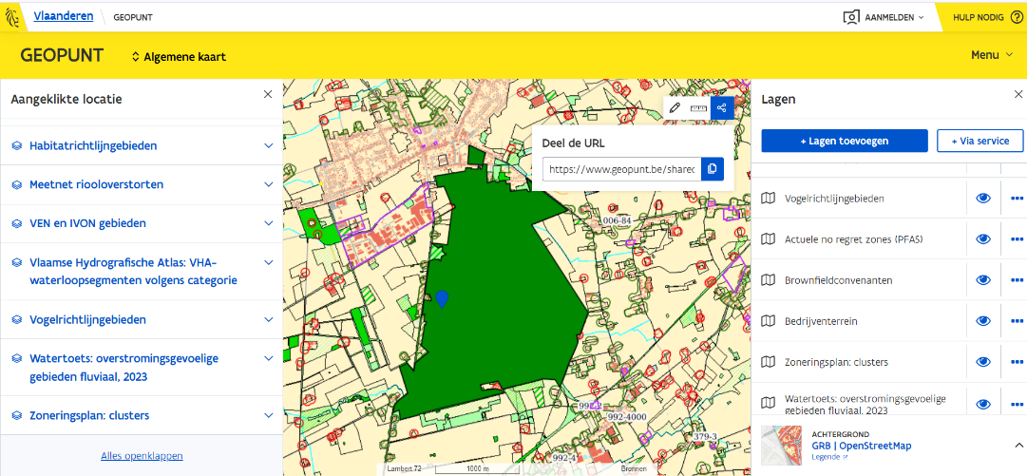
Het Geopunt kan een hulpmiddel zijn om op zoek te gaan naar mogelijke ‘potentiële vrije zwemzones’ en om meer informatie te verkrijgen over een specifieke locatie. Via de zoekfunctie van het geoportaal kom je bij de gevraagde locatie uit. De verschillende kaartlagen geven telkens andere informatie:
Figuur 1: startscherm van het Geopunt. Bron: https://www.geopunt.be/shared/e066ec01-6acd-443f-bbaf-db58ebfbb0ec
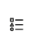

De lagen () kunnen zichtbaar gemaakt worden door het ‘oogje’ aan te vinken . De legende van de kaartlaag kan opgevraagd worden door op de ‘drie bolletjes’ te klikken en vervolgens dit symbool aan te klikken:
Wanneer op een locatie op de kaart geklikt wordt, kan via het linker paneel (Aangeklikte locatie) extra informatie opgevraagd worden door een bepaalde kaartlaag verder open te klikken, bijvoorbeeld:
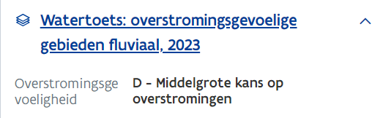

Paspoort waterlichaam
Van zodra er een mogelijke potentiële vrije zwemzone is gekozen kan het verzamelen van de nodige informatie beginnen.

Locatie
Geef hier een korte beschrijving van de locatie (adres, afbakening, bestaande zwemzone etc.) en voorzie eventueel een afbeelding van de locatie (Google maps/Geopunt/…)

Locatiegegevens
Locatie (adres/beschrijving) | Vul hier aan
Is de locatie reeds bestaande open zwemgelegenheid? | Ja/Nee
Indien ja, wat zijn de openingsuren? | Vul hier aan

Vervang door afbeelding (of kaart) van de locatie

Concept
Maak gebruik van dit document om met andere partijen samen te zitten. Het is belangrijk om je visie voor de vrije zwemzone mee te geven. Beschrijf deze daarom duidelijk en zo volledig mogelijk. De volgende vragen kunnen hier mee in opgenomen worden:
- Is de zone al een open zwemgelegeheid? Zo ja, wat is de visie? Vrije zwemzone na de openingsuren van de open zwemgelegenheid? Of volledig omvormen naar vrije zwemzone? …
- Welke openingsuren wil je al dan niet invoeren?
- Welk doelpubliek wordt verwacht?
- Wat is de maximaal te verwachten capaciteit?
- Visie naar exploitatie (zelf of door een derde)?
- …
Concept vrije zwemzone
Omschrijf hier het concept/visie voor de potentiële vrije zwemzone

Beheerder en/of eigenaar
Ga na wie de beheerder is van het waterlichaam. Deze informatie is te vinden in Geopunt. Bij het gemotiveerd aanduiden van een potentiële vrije zwemzone is het noodzakelijk dat de beheerder en/of eigenaar hiermee akkoord gaat.

Beheerder zoeken via Geopunt
- Voor waterlopen, zie Geopunt-kaart :
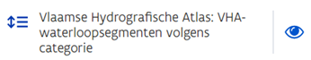
Maak onderstaande laag zichtbaar via het oogje en klik op de waterloop > zie bij extra info ‘Beheerder’

- Voor vijvers, zie Geopunt-kaart om te achterhalen of vijver in privaat/publiek eigendom is:

Maak onderstaande laag zichtbaar via het oogje

Indien uw laag wordt ingekleurd door een vlak bij het aanvinken van bovenstaande laag is het waterlichaam in beheer van de overheid.
Indien niet, is het waterlichaam in privaat eigendom en zijn de contactgegevens wellicht bij de gemeente of stad zelf beschikbaar.

Gegevens beheerder
Beheerder | Vul hier aan
Contactpersoon | Vul hier aan
Mailadres/telefoon | Vul hier aan
Werd reeds contact opgenomen? | Ja/Nee
Indien niet, is overleg ingepland? | Ja/Nee

Contact
Indien beheerder De Vlaamse Waterweg (DVW):  sturing@vlaamsewaterweg.be
Indien beheerder Vlaamse Milieumaatschappij (VMM): Per provincie een ander mailadres: Link naar de mailadressen

Tip: Neem zo snel mogelijk contact op met de beheerder en/of eigenaar. Het document kan eventueel samen verder ingevuld worden.

Geografie

Zwemverbod
Ga na of er in het verleden reeds permanente of tijdelijke zwemverboden zijn uitgevaardigd en wat de reden daarvan was.
Is er een permanent zwemverbod aanwezig? Dan kan er op deze plaats geen vrije zwemzone komen.
Zijn er veel tijdelijke zwemverboden door cyanobacteriën (blauwalgen)? Dan moet er bekeken worden of het aangewezen is om hier een vrije zwemzone in te richten (dagen gesloten vs dagen open). Door de klimaatverandering zullen de periodes met cyanobacteriën, en de daarmee gepaard gaande zwemverboden, toenemen.
Zijn er veel tijdelijke zwemverboden door andere micro-organismen? Ga dan na wat de bron van deze verontreiniging is. Er is misschien een overstort of veel industrie in de buurt. In deze gevallen is het afgeraden om deze locatie als potentiële vrije zwemzone aan te duiden.

Zwemverboden
Is een permanent zwemverbod van kracht? | Ja/Nee
Werd ooit een tijdelijk zwemverbod uitgevaardigd? | Ja/Nee

Indien er in het verleden tijdelijke zwemverboden zijn uitgevaardigd, vul dan de onderstaande tabel in met de gegevens van de drie meest recente verboden.
Tijdelijk zwemverbod 1
Periode | Vul in
Reden | Vul in
Tijdelijk zwemverbod 2
Periode | Vul in
Reden | Vul in
Tijdelijk zwemverbod 3
Periode | Vul in
Reden | Vul in

Waterverkeer
Ga na of er waterverkeer aanwezig is. In dit geval is het afgeraden om deze locatie als potentiële zwemzone aan te duiden (denk ook aan kano’s en kajak’s). Via het VisuRIS portaal kan je bekijken of er economisch waterverkeer aanwezig is. Voor rivieren en kanalen beheerd door DVW, kan de economische en recreatieve vaart samen met hen bekeken worden via sturing@vlaamsewaterweg.be. Voor andere waterlichamen vraag je dit best ook na bij de beheerder en/of eigenaar of aan bv. Sport Vlaanderen.

Waterverkeer
Is er beroepsvaart? | Ja/Nee
Indien ja, welke categorie?  Bespreek kwalitatief de trafiek: | Af te stemmen bij waterloopbeheerder.  Bv. drukke doorweg tussen de Noordzee en de Haven van Antwerpen
Is er pleziervaart? | Ja/Nee
Bespreek kwalitatief de trafiek: | Bv. toeristische route door centrum Gent tussen locatie X en Y
Zijn er sportclubs aanwezig in de nabijheid? | Ja/Nee
Zo ja, welke type club? | Vul in

Bereikbaarheid
Maak een inschatting van de bereikbaarheid van het zwemwater voor de zwemmer zelf en voor de hulpdiensten.
Zwemmer
Beschrijf hoe de zwemmer in het water kan | Ponton (aanwezig/aan te leggen), via helling, via de kade etc.
Hulpdiensten
Is de zwemzone toegankelijk voor een ziekenwagen? | Ja/Nee

Tip: Ga in overleg met de hulpdiensten, brandweer, politie om na te gaan wat hun kijk op de zone is.

Overlast omgeving
Beschrijf de mogelijke hinder op de omgeving (buurtbewoners, natuur, etc.). Ga na of de locatie zich in natuurgebied bevindt. In dit geval moet er zo snel mogelijk contact genomen worden met Agentschap Natuur en Bos (ANB). Bekijk ook of de locatie niet te dicht bij bewoond gebied ligt en/of ga in gesprek met de bewoners.
Toegangs- en parkeerhinder
Inschatting parkeerhinder | Geef hier een kwalitatieve uitleg over de druk om de omgeving door mobiliteit en parkeren. Bv. voornamelijk aantrekken van trage weggebruikers om de parkeerhinder te beperken of op 100 m kan de publieke parking gebruikt worden.
Toegangswegen | Via welke toegangswegen is de zone bereikbaar? Berijkbaar met het openbaar vervoer, de fiets,..?
Geluidshinder
Hoe is de zone gelegen t.o.v. een woonzone? | XXX meter

Natuurgebieden
Ga naar de Geopunt-kaart en klink op het gebied voor meer informatie. Is één van de volgende zaken van toepassing? Neem dan zo snel mogelijk contact op met ANB.


VEN = Vlaams Ecologisch Netwerk
Het Vlaams Ecologisch Netwerk is een netwerk van natuurgebieden en andere waardevolle landschappen die samen een coherent geheel vormen. Het doel van het VEN is om de biodiversiteit te bevorderen door een samenhangend netwerk van beschermde gebieden te creëren waarin de natuur zich kan ontwikkelen en floreren.

IVON = Integraal Verwervings- en Ontwikkelingsgebied Natuur
In deze gebieden kan de natuur duurzaam in stand gehouden worden zonder dat dit zware gevolgen heeft voor andere functies zoals landbouw, bosbouw of recreatie.

SBZ = Speciale Beschermingszone (habitatrichtlijngebied/vogelrichtlijngebied)
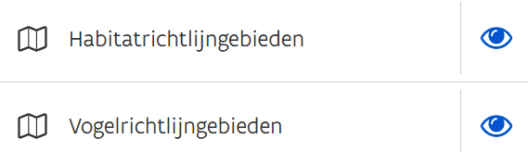
Speciale Beschermingszones (SBZ), waaronder habitatrichtlijngebied en vogelrichtlijngebied, in Vlaanderen zijn geselecteerde natuurgebieden die cruciaal zijn voor het behoud van biodiversiteit en het voldoen aan Europese richtlijnen, met beheerplannen om habitats en soorten te beschermen en bij te dragen aan ecologische duurzaamheid.

Natuurbeheerplan
Een natuurbeheerplan in Vlaanderen is een document dat de doelstellingen en maatregelen beschrijft voor het beheer en behoud van een specifiek natuurgebied. Het plan wordt opgesteld om de ecologische waarde van het gebied te beschermen en te verbeteren

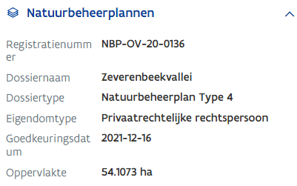
Opgelet! Het natuurbeheerplan type 3 en type 4 moet, indien een zwemzone binnen het gebied wordt ingepland, aangepast worden. Hiervoor is een ontheffing nodig en dit vraagt tijd. Het is dus belangrijk om voor de aanpassing 6 maanden tijd te rekenen. Neem in de eerste plaats contact op met ANB om te bespreken wat mogelijk is en welke stappen ondernomen moeten worden.

Natuur
Afstand tot VEN* gebied | XXX meter (0 meter indien de zone er IN ligt)
Afstand tot IVON gebied | XXX meter (0 meter indien de zone er IN ligt)
Afstand tot habitatrichtlijngebied* | XXX meter (0 meter indien de zone er IN ligt)
Afstand tot vogelrichtlijngebied* | XXX meter (0 meter indien de zone er IN ligt)
Ligt de zone in een gebied waar een natuurbeheerplan* van kracht is? | Ja/Nee
indien de zone gelegen is in gebieden met een asterix (*): werd reeds contact opgenomen of ingepland met ANB? | Ja/Nee

Contact ANB
https://natuurenbos.vlaanderen.be/helpcenter

Hinder andere gebruikers
Ga na of er hinder is naar andere gebruikers zoals de (scheep)vaart, sportclubs etc. Indien er (scheep)vaart is wordt een vrije zwemzone op deze locatie afgeraden. Indien er al een sportclub aanwezig is, is het aangewezen om met hen in overleg te gaan voor eventuele aanpassing van de openingsuren etc.

Hinder andere gebruikers
Beschrijf wat de mogelijke hinder kan zijn naar andere gebruikers van het waterlichaam (scheepvaart, sportclubs etc.) | Vul in
Beschrijf de mogelijke hinder naar andere gebruikers van de ligweide/instapplaats. | Vul in

Obstakels
Ga na of er, al dan niet natuurlijke, obstakels zijn die een risico vormen voor de zwemmer.
Voor sluizen en stuwen kunnen, afhankelijk van de beheerder, de volgende kaarten geraadpleegd worden:
- Vlaamse Milieumaatschappij
Structuren (sluizen en stuwen op waterloop in beheer van de VMM), kunnen geraadpleegd worden op de Vlaamse Hydrografische Atlas. Klik de volgende kaartlaag aan om de structuren zichtbaar te maken:
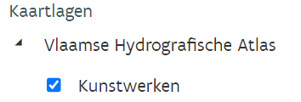

- De Vlaamse Waterweg
Structuren (sluizen en stuwen op waterloop in beheer van DVW), kunnen geraadpleegd worden op VisuRis.
Voor het waterprofiel kan er gekeken worden op de Digitale Atlas – Waterlopen. Niet alle dwardoorsnedes van waterlopen zijn geïnventariseerd. Zoom in op het zwarte bolletje = representeert een dwarsprofiel, indien er bij ‘link naar profiel: Weergeven’ staat, is een dwarsprofiel beschikbaar en kan doorgeklikt worden.
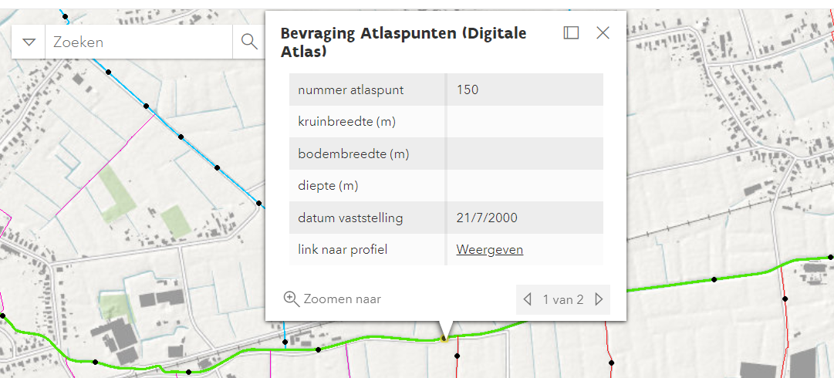
Zwemmer
Beschrijf hoe de zwemmer in het water kan | Ponton (aanwezig/aan te leggen), hellingsgraad oever/onderwaterbodem, veel planten, etc.
Structuren
Afstand tot een sluis | XXX meter
Afstand tot een sifon (watertunnel onder een andere constructie) | XXX meter
Profiel
Maximale diepte binnen de zwemzone | X meter onder gemiddelde waterspiegel, X.X m TAW
Hellingsgraad van de onderwaterbodem | XXX %
Obstakels
Mogelijke obstakels op de bodem | Bv. Fietsen/metaal etc.

Klimaatbestendigheid
Maak een inschatting van de klimaatbestendigheid van de locatie. Bekijk of er voldoende schaduw aanwezig is en of de locatie al dan niet overstromingsgevoelig is. De fluviale overstromingskaart kan via deze kaartlaag in Geopunt bekeken worden:

Klimaatbestendigheid
Is de ligweide schaduwrijk? | Weinig/medium/veel schaduw
Is het waterlichaam droogtegevoelig?  Met andere woorden: Is het waterlichaam reeds droog gevallen of zakt het waterpeil sterk t.g.v. droogte | Ja/Nee/Geen idee
Is de waterloop fluviaal overstromingsgevoelig?  (zie kaart hierboven - Watertoets) | Ja/Nee
Is de ligweide fluviaal overstromingsgevoelig  (zie kaart hierboven - Watertoets) | Ja/Nee

Waterkwaliteit

Biologisch
De biologische waterkwaliteit wordt bekeken aan de hand van de hoeveelheid E. coli en intestinale enterokokken die zich in het water bevinden en de aanwezigheid van cyanobacteriënbloei. Denk daarnaast ook aan dieren in, of in de nabijheid, van het water die drager kunnen zijn van een ziekte.

E. coli en intestinale enterokokken
Deze eerste zijn indicatoren voor mogelijke ziekteverwekkers en komen in het water door o.a. fecale verontreiniging. De belangrijkste bronnen van fecale verontreiniging in ons oppervlaktewater zijn:
- Overstorten van de riolering op het oppervlaktewater,
- Dierlijke bemesting in de landbouw,
- Niet aangesloten woningen op het rioolnet.
Ga daarom zeker na of er geen riooloverstorten aanwezig zijn en of de locatie niet in de buurt ligt van intensieve landbouw. Is dit wel het geval? Dan is een vrije zwemzone op deze locatie afgeraden.
Op Geopunt is de informatie over overstorten en het rioolnet terug te vinden via de volgende kaartlagen:
Overstorten: Geopunt-kaart

Rioolnet = zoneringsplan: Geopunt-kaart


Als er in het afstroomgebied veel wijken of woningen zijn aangeduid als collectief te optimaliseren buitengebied of individueel te optimaliseren buitengebied, is het risico groter dat vervuild afvalwater wordt geloosd op het open watersysteem in de omgeving. Dit komt doordat er in deze zones nog geen collectief rioolstelsel operationeel is.

Cyanobacteriën (Blauwalgen)
De meeste cyanobacteriën produceren toxines die zowel acuut (o.a. misselijk, hoofdpijn,..) als op lange termijn (o.a. kanker) gezondheidsrisico’s met zich kunnen meebrengen. Bij warm weer en voedingsrijk water bestaat de kans dat ze beginnen groeien. Eenmaal dat de cyanobacteriën in het water zitten, blijven ze aanwezig en zorgen ze voor (verschillende) bloeien doorheen het jaar. Van het moment dat potentieel toxische cyanobacteriën aanwezig zijn wordt er een zwemverbod geadviseerd. Is er al geweten dat er regelmatig een bloei van cyanobacteriën is? Maak dan een goede afweging om de locatie als potentiele vrije zwemzone aan te duiden of niet.

Dieren
Dieren, zoals ratten, kunnen verschillende ziektes met zich meedragen (bv. leptospirose). Ga na of er in de omgeving veel ratten zitten. Inspecteer de oever op dierenholen. Zijn er veel dierenholen aanwezig? Dan is het afgeraden om de locatie als potentiele vrije zwemzone aan te duiden of niet.

Biologische waterkwaliteit
Riooloverstorten | XXX m van de zwemzone,  stroomop- of afwaarts (schrap wat niet past)
Er wordt ingeschat dat woningen hun afvalwater lozen op oppervlaktewater dat in verbinding staat met de potentiële zwemzone | Ja/Nee
Zijn reeds waterstalen genomen op de locatie? | Ja/Nee
Indien ja,  Maximale waarde van E. coli  Maximale waarde van intestinale enterokokken | XXX KVE/100 ml  XXX KVE/100 ml
Is op de locatie het voorkomen van blauwalgen reeds vastgesteld? | Ja/Nee
Holen van dieren (ratten) aanwezig? | Ja/Nee

Chemisch
Overstorten, industrie- en koelwaterlozingen, etc. kunnen zorgen voor chemische stoffen in het water (PFAS, pecticiden, hormoonverstoorders…). Een zwemzone in de nabijheid van overstorten, industrie, bedrijfsterreinen, brownfields etc. wordt daarom afgeraden. Laat het water (en slib) eventueel analyseren op verschillende chemische (drinkwater) parameters om een idee te krijgen van de verontreiniging.
No regret zones voor PFAS kan je terugvinden op Geopunt onder de volgende kaartlaag:


Chemische waterkwaliteit
Is in het afstroomgebied historische verontreiniging gekend? Zo ja, welke parameters? | Ja/Nee  Parameter
Afstand tot dichtstbijzijnde PFAS no regret zone | XXX m van de zwemzone
Zijn er pesticiden aanwezig in het water? Zo ja, welke parameters? | Ja/Nee  Parameter
Zijn er zware metalen aanwezig in het slib? Zo ja, welke parameters? | Ja/Nee  Parameter

